第7章 跟踪游戏状态完成游戏体验
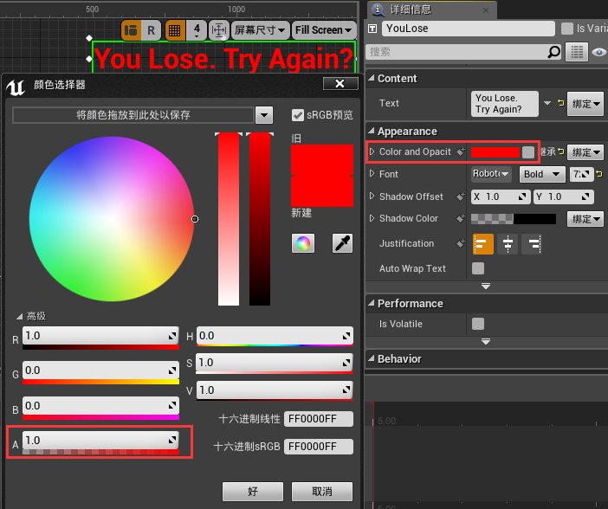
图7.1 设置字体颜色
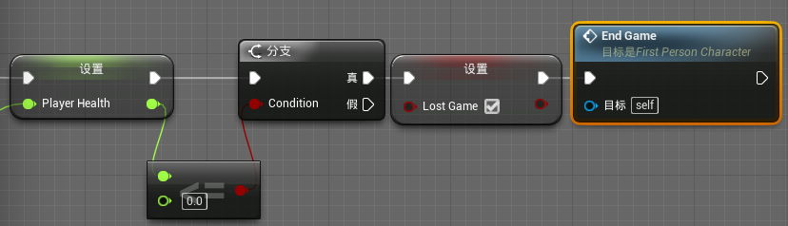
图7.2 判断health值与结束游戏
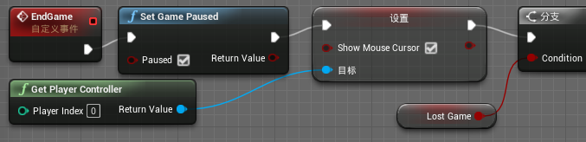
图7.3 添加分支节点和LostGame节点
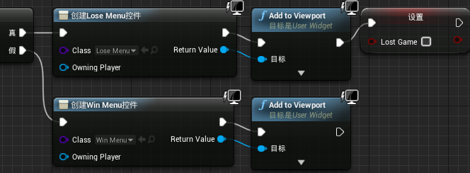
图7.4 显示Win菜单与Lose菜单
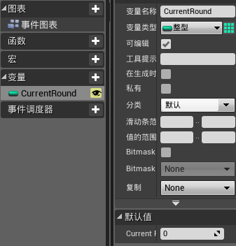
图7.5 CurrentRound变量

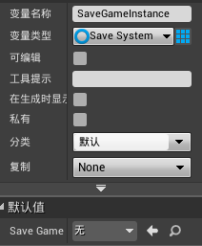
图7.6 Save System变量
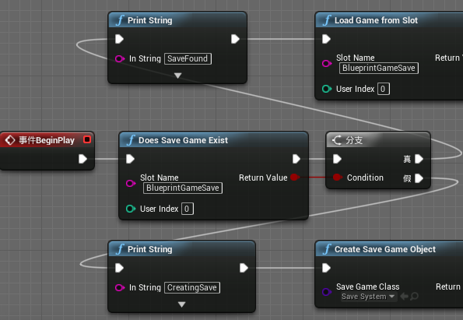
图7.7 保存文件
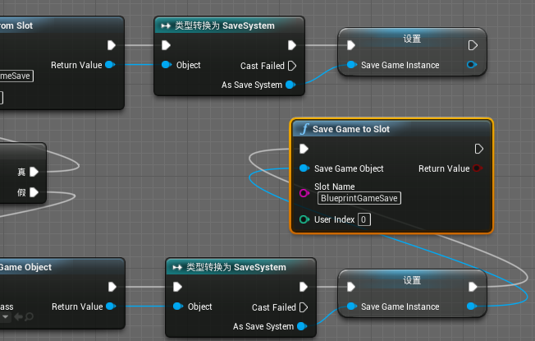
图7.8 用SaveGameInstance变量存储系统数据
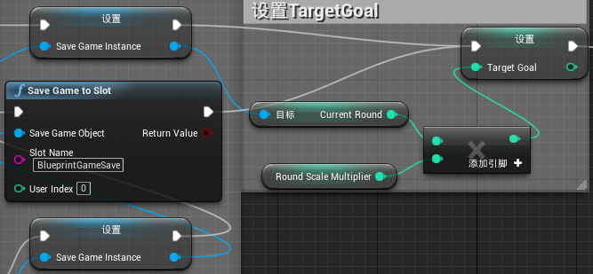
图7.9 设置Target Goal
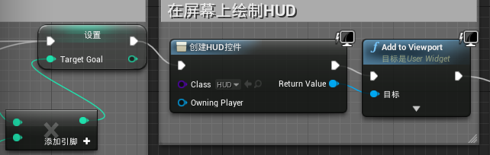
图7.10 重新连接HUD创建和绘制节点

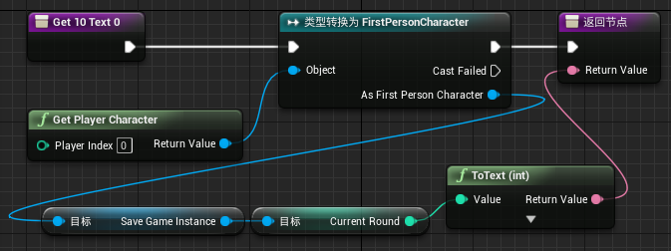
图7.12 从保存文件中提取当前回合
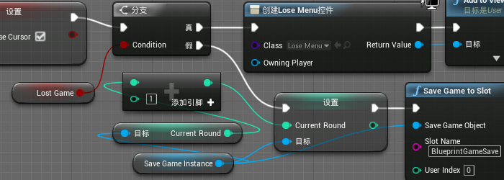
图7.13 回合转换界面显示前，回合数加1
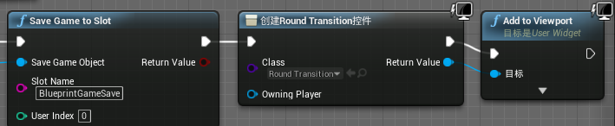
图7.14 显示回合过渡界面

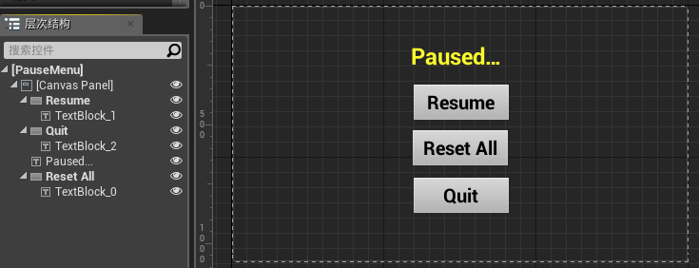
图7.15 添加Reset All按钮
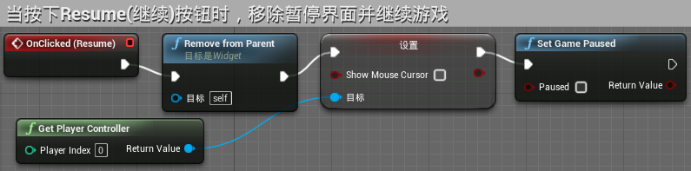
图7.16 从暂停状态恢复游戏

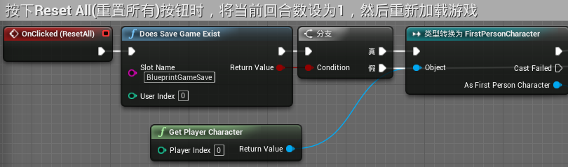
图7.17 重置保存文件
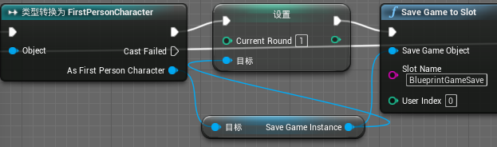
图7.18 重置当前回合数
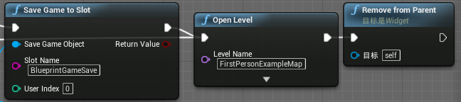
图7.19 重新加载地图并移除暂停菜单
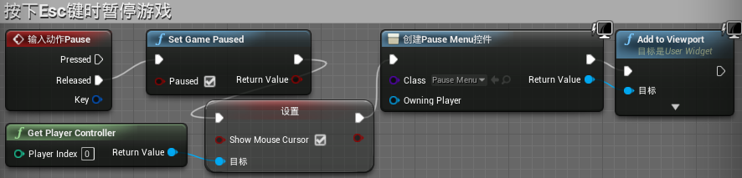
图7.20 按下 [Esc] 键时暂停游戏
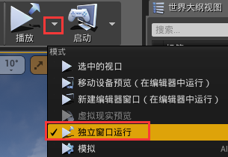
图7.21 独立窗口运行

